（様式第１-１号）
札幌市「ながら見守り」活動参加（登録・変更・取消）申込書（個人用）
年 月 日
札幌市長 あて
札幌市「ながら見守り」活動参加者登録等実施要綱に基づき、次のとおり（登録・変更・取消）を
申し込みます。
- 登録情報
氏名 | （ふりがな）
住所 | 〒
 | 区
（市外在住の場合）  勤務先・学校 | （勤務先・学校の名称） |  | （所在地）
電話番号 | （ ） |  |  | FAX番号  （任意） | （ ）
メールアドレス  （任意） | ＠
 | ※メールで防犯に関する情報提供を行う場合があります。
年代 | ☐10代 ☐20代 ☐30代 ☐40代 ☐50代 ☐60代 ☐70代～
希望グッズ | ☐ ステッカー | ☐ バンダナ または ☐ バッジ（いずれか片方）
活動に関する  注意事項等 | ・本活動に対する補償制度はありません。危険な場面を見かけたら、まずご自身の安全を確保したうえで警察に通報してください。  ・札幌市暴力団の排除の推進に関する条例（平成 25 年条例第６号）第２条の規定により、暴力団関係者は本制度に登録できません。登録後に暴力団関係者であることが判明した場合は、登録を取り消します。また、暴力団関係者ではないことの確認のため、この申請書に記載された情報を警察に提供する場合があります。なお、登録いただいた個人情報については個人情報保護法に基づいて適切に保管し、本制度への登録、グッズの送付、防犯情報の提供のために使用します。
 | ☐ 上記を読み、理解したうえで「ながら見守り」活動を行います。
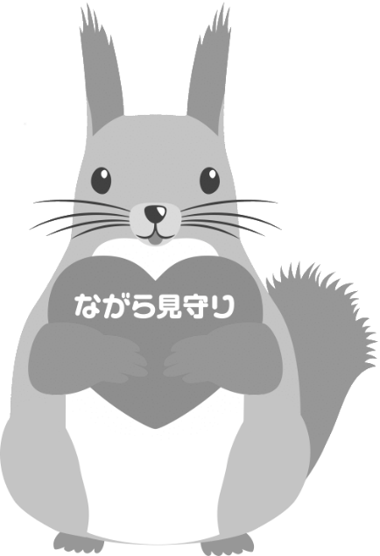
後日、登録通知書と
ご希望のグッズをお送りします。
通勤や買い物、お散歩など日々の生活の中での
「ながら見守り」へのご協力をお願いします！
お問い合わせ：札幌市市民文化局地域振興部区政課（地域防犯担当）
TEL：011-211-2252 FAX：011-218-5156

